2.4全球性大气环流
1课时

●教学目标
知识目标
1.理解三圈环流与气压带风带的形成与模式。
2.了解1月、7月北半球海陆气压形势。
3.掌握季风环流是大气环流的重要组成部分。
4.了解大气环流与水热输送关系。
能力目标
1.运用对比、类比方法，在三圈环流示意图上理解、识记三圈环流、七个气压带、六个风带的特点。
2.读“亚洲季风”图，会分析季风的形成，特别是东亚、南亚季风形成的区别。
3.读1月、7月海平面等压线图，分析北半球海陆气压形势。
德育目标
1.通过三圈环流的学习，了解大气环流对全球的热量平衡和水量平衡的重要作用，同时也影响各地天气变化和气候的形成，认识地理要素间相互影响、相互渗透、相互制约的辩证关系。
2.理解我国的气候深受季风环流的影响，从而能将所学知识用于实际，服务于社会。
●教学重点
1.近地面气压带和风带的名称、成因、对气候的影响。
2.亚洲和太平洋地区受海陆热力差异形成的高低压中心名称、所在位置、成因及冬夏季风的关系。
●教学难点
1.三圈环流形成的动态过程。
2.季风环流形成，东亚与南亚季风的区别。
●教学方法
1.启发式教学，采用图文结合的方式，一边引导启发，一边画板图和读图讲授有助于学生理解本课难点。
2.讲授要循序渐进、前后呼应、步步深入，提高学生认识问题、分析问题的能力，最终促使学生对本节课知识要点的理解和有效地掌握。
●教具准备
投影仪(片)、自绘或多媒体制作全球气压带、风带分布图及其运动图、季风图等。
●课时安排
一课时
●教学过程
［导入新课］
大气时刻不停地运动着，运动的形式和规模复杂多样，既有尺度很小的局地性运动，像上节课我们所学内容可以说是小尺度的大气运动，也有规模很大的全球性运动。那么，全球性的大气运动又是怎么样运动？这就是今天这节课我们要学习的内容。
［讲授新课］
2.4 全球性大气环流(板书)
具有全球性的有规律的大气运动，通常称为大气环流。大气环流是大气运动的一种主要形式，它使高低纬度之间，海陆之间的热量和水汽得到交换，调整了全球的水热分布，对全球的热量平衡和水量平衡有重要作用，也是各地天气变化和气候形成的重要因素。本节课主要讲述最具典型意义的两种环流形式：三圈环流和季风环流。下面我们先来学习三圈环流。
一、三圈环流(板书)
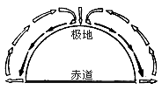为了简化起见，假设大气是在均匀的地球表面上运动的，而且不考虑地球自转的影响，此时，引起大气运动的因素是高低纬度间的受热不均。因而在终年炎热的赤道地区，大气受热膨胀上升；在终年严寒的两极地区，大气冷却收缩下沉。这样，在高空，赤道形成高气压，气压梯度力的方向指向极地，大气由赤道上空流向两极上空。在近面，赤道地区形成低气压，两极形成高气压，气压梯度力
赤道与极地间
的闭合环流图
的方向指向赤道，大气由两极流回赤道。因此，在北半球，
赤道和极地之间形成了单圈闭合环流。如上图。
1.全球大气运动——单圈环流(板书)
但实际上赤道与极地间的这种闭合环流是不存在的，因为地球时刻不停地自转着，大气一开始运动，马上就受到地转偏向力的影响，从而形成了三圈环流。
2.全球大气运动——三圈环流(板书)
由于地球时刻不停地自西向东自转着，此时仍然假设地表性质均一，则引起大气运动的因素是高低纬之间的受热不均和地转偏向力。以北半球为例，说明此时大气运动情况。
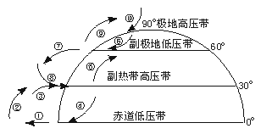
赤道地区上升的暖空气(画箭头①)，在气压梯度力作用下，由赤道上空向北流向北极上空(南风)，受地转偏向力影响，由南风逐渐偏转成西南风(画箭头②)，到30°N附近上空时，风向偏转到与等压线平行，变成了西风。这样气流就不能继续向北流向北极，而是变成自西向东运动了。由于赤道地区上空的空气源源不断地流过来，又不能继续北进，便在30°N附近上空堆积，空气密度加大产生下沉气流(画箭头③)，这样使得低空气压增高，形成副热带高气压带。在低空，气压梯度力的方向是由副高指向赤道低气压带，大气在向南流动过程中逐渐向右偏转，形成了东北信风(画箭头④)。这样在赤道与30°N之间形成一个低纬度环流圈。
(1)低纬环流(板书)
近地面，副热带高气压带一部分气流向赤道低压带流去。另一部分气流向北流，在地转偏向力影响下，由南风逐渐向右偏形成西南风，也叫盛行西风(画箭头⑤)。与此同时，从极地高气压带向南流的气流，逐渐向右偏形成东北风，又叫极地东风(画箭头⑥)。盛行西风与极地东风这两支冷暖不同的气流，在60°N附近相遇，形成上升气流，在低空形成副极地低压带。上升气流到高空，一部分流向副热带高气压带上空(画箭头⑦)为补充副热带高气压带下沉气流的来源(画箭头⑧)。这样在30°N与60°N之间形成一个中纬环流圈。
(2)中纬环流(板书)
北纬60°附近的上升气流，另一部分流向极地上空(画箭头⑨)，补充极地高气压带下沉气流(箭头⑩)。这样在60°N与极地之间形成一个高纬环流圈。
(3)高纬环流(板书)
在南半球，同样存在着低纬、中纬、高纬三个环流圈。由于南半球的地转偏向力使气流向左偏转，所以环流的方向与北半球不同。
这样，在近地面，全球共形成7个气压带和6个风带。(投影图)
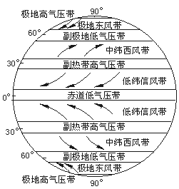
7个气压带即：赤道低气压带，南、北半球的副热带高气压带，南、北半球的副极地低气压带和南、北半球的极地高气压带。
在气压带之间的风带为：南、北半球的低纬信风带，南、北半球的中纬西风带，南、北半球的极地东风带。
(设问)赤道低气压带与副极地低气压带的形成有何不同？极地高气压带与副热带高气压带的成因有何差异？
赤道低气压带、极地高气压带是由于冷热不均引起的空气运动而形成的，所以是由热力原因形成的。副极地低气压带、副热带高气压带是大气运动所引起空气质量的变化而形成的，因此，这两气压带是由动力原因形成的。
由于太阳直射点随季节变化而南北移动，导致气压带和风带在一年内也作周期性的季节移动(读图2.15)。就北半球来说，大致是夏季北移，冬季南移。气压带、风带在一年内有规律地南北移动，常使同一地区在不同季节出现完全不同的天气、气候状况。
(承转)上述气压带和风带的分布，是不考虑海陆分布和地形影响的理想模式。实际上，地球表面并不是均匀的，由于海陆分布、地形起伏等因素的影响，大气环流实际情况比理想模式要复杂得多。下面我们就来学习海陆分布对大气环流的影响。
二、海陆分布与大气环流的影响(板书)
请同学们先读图2.16“7月份海平面等压线分布”和图2.17“1月份海平面等压线分布”，分析一下南、北半球的副热带高气压带和副极地低气压带的分布有何不同特点？
从图上可以看出，南半球的副热带高气压带和副极地低气压带基本上沿纬向呈带状分布，特别是南纬30°以南的地区，而北半球气压带则断裂成块状，特别是亚洲与太平洋地区气压带被分裂为一个个范围很大的高压区和低压区。
(设问)为什么海平面等压线分布图上南北半球的气压分布有这样的差异？
投影世界大洲和大洋的分布图，对照1月和7月海平面等压线分布图，就可以看出这是因为南半球海洋面积占绝对优势，北半球的陆地面积显著增大，而且海陆相间分布的缘故。
(设问)海陆性质不一样又是怎样影响气压分布的？
在河里或海、湖里游泳的人，都有这个体会。盛夏的中午，如果你躺在岸边沙滩上会感到热乎乎的，而在水里却是温和的；冬季恰好相反。这主要是因为海水的比热比陆地大的缘故。在同样的太阳照射条件下，海水温度变化比陆地要缓慢得多。夏季，大陆上的气温比海上气温高得多，形成热低压；冬季，大陆上的气温比海上气温低得多，形成冷高压。海陆的热力性质差异，从而影响到海陆的气压分布。具体的气压分布情况，请同学们再来看图2.16和2.17。
从7月份海平面等压线图上可以看出，副热带高压带被大陆上的热低压所切断，特别是亚洲大陆夏季增温强烈，亚洲热低压(又叫印度低压)最为突出，这就使副热带高压只保留在海洋上，形成北太平洋的夏威夷高压和北大西洋的亚速尔高压。在1月份海平面等压线图上，副极地低压带也被大陆上的冷高压所切断，尤其是亚洲高压(又叫蒙古、西伯利亚高压)势力最强，控制范围最广。亚欧大陆的东部几乎都在它的控制之下。这就使副极地低压带也仅保留在海洋上，形成北太平洋上的阿留申低压和北大西洋上的冰岛低压。
冬、夏季海陆上的这些高、低气压中心，势力强，范围广，称为大气活动中心。它们随季节而南北移动，对世界各地天气、气候有着重大影响。这些大气活动中心位置和强度一旦异常，就会造成世界各地天气和气候的异常。
同学们课后要阅读“副热带高压与我国的降水和旱涝”，了解一下副高对我国天气和气候的影响，副高的位置和强弱一旦异常，会引起我国哪些不同地区的水旱灾害等情况，从而认识规律，认识自然。
(投影片)综上所述，海陆分布对大气环流的影响我们可以简单归纳为以下几点：
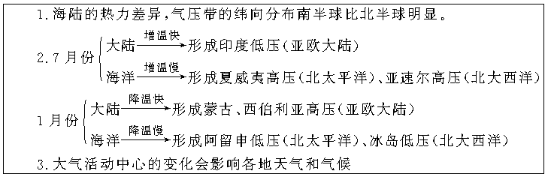
(承转)以上我们了解了三圈环流和气压带、风带的分布情况，季风环流也是大气环流的重要组成部分。我国的气候深受季风环流的影响，那么下面我们来学习季风环流这部分内容。
三、季风环流(板书)
首先请同学们看课本了解什么是季风？
1.季风的概念(板书)
大范围地区的盛行风随季节而有显著改变的现象，称为季风。
阅读课本相关内容和图2.18“亚洲季风”，看看季风主要分布在什么地方？风向怎样变化？
2.季风分布及其风向(板书)
季风主要分布在亚洲的东部地区，这一地区夏季吹东南风，冬季吹西北风。正如歌曲“黄土高坡”中唱到的“不管是西北风，还是东南风……”实际上指的就是东亚季风。
(设问)为什么亚洲东部的季风最为典型？风向的季节变化情况又是如何形成的？
3.季风形成原因(板书)
亚欧大陆是世界最大的大陆，太平洋是世界最大的大洋，东亚居于两者之间，海陆热力性质差异，使海陆的气温对比和季节变化都比其他任何地区显著。冬季，东亚大陆位于蒙古西伯利亚高压的控制之下(见图2.18)，海洋是低压，这样在气压梯度力的作用下，气流由陆地指向海洋，在地转偏向力作用下，北半球向右偏，于是在东亚地区冬季形成西北季风。同样道理，夏季，东亚大陆受印度低压控制，海洋上则是高压，在水平气压梯度力和地转偏向力作用下，东亚夏季刮东南风，由此可见，东亚季风的形成主要是由于海陆热力性质的差异，导致冬夏间海陆气压中心的季节变化而形成的。
冬季，东亚盛行来自蒙古—西伯利亚高压前缘的偏北风，低温干燥，风力强劲；夏季，东亚盛行来自太平洋副热带高压西北部的偏南风，高温、湿润和多雨。
读图2.18，同学们再看一下我国西南地区及印度一带的风向的季节变化情况又是怎样？
从图上可以看出，我国西南地区及印度一带冬季是东北季风，夏季是西南季风。
(设问)东北季风和西南季风又是怎样形成的？
冬季，南亚地区也受蒙古—西伯利亚高压的影响，在海陆间由于海陆热力差异从而形成东北季风；夏季，则由于太阳直射点的北移，气压带和风带位置也随着北移，这样南半球的东南信风就北移越过赤道，在地转偏向力影响下向右偏转而形成西南季风。
由此可见，海陆热力性质差异是形成季风的重要原因，但并不是惟一原因。气压带和风带位置的季节移动等也是形成季风的原因。
我国就深受季风的影响。我国的冬季风和夏季风表现为如下的特点(见表格)：

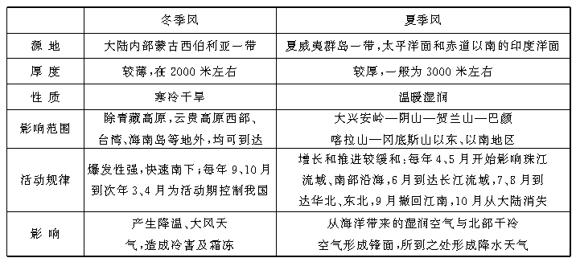 从上述表格中我们可以看出，夏季风来临时，给我国也带来了许多好处。
(举例)在世界上北纬15°~30°的纬度带上，大都是干旱的沙漠或荒漠，如西亚、北非。我国处于这一纬度带上的长江以南地区，所以成为降水丰沛的“鱼米之乡”，主要是受惠于雨热同期的季风气候。
受季风气候影响，夏季，我国除高原、高山外，南北普遍高温，而且比世界同纬度的许多地区气温偏高。夏热是我国气候资源的一大优势，使我国广大的北方地区都能种植棉花、水稻、玉米等喜温作物。我国水稻、棉花的种植界之北，在世界上是数一数二的。在高温季节，农作物生长旺盛，需要大量水分。而夏季又是我国大部分地区降水最多的季节。雨热同期的季风气候，是我国非常优越的气候资源，对农作物、森林、牧草的生长都十分有利。
［课堂练习］
住在海滨或去过海滨旅游的同学，都会有这种体会：盛夏白天，站在海边，只觉海风习习，暑热尽消。为什么白天风由海洋吹向陆地(海风)，夜间风由陆地吹向海洋(陆风)？
解析：如图所示：
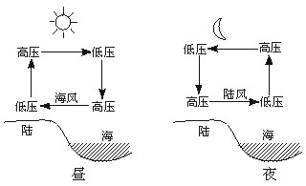
由于海陆热力性质差异，白天(如上图)，陆地增温快，在近地面形成热低压，高空形成高压；海洋增温慢，相对形成近地面高压，高空形成低压，在气压梯度力作用下，气流从高压流向低压，就形成如图所示的环流圈，由于近地面是由海洋高压指向陆地低区，所以白天风由海洋吹向陆地形成海风。这就好比东亚夏季风的形成。
夜晚(如上图)，陆地降温比海洋快。陆地在近地面形成冷高压，高空形成低压；海洋则正好相反，在低空形成低压，高空形成高压，在气压梯度力作用下，气流形成如图所示的环流圈。因此，在低空气流由陆地流向海洋，所以夜晚风由陆地吹向海洋形成陆风。这种形成过程好似东亚的冬季风的形成。
［课堂小结］
通过本节课的学习我们了解大气环流是大气运动的一种主要形式，它是全球性的有规律的大气运动。其中最具典型意义的是三圈环流和季风环流。
首先，要求同学们明确三圈环流的形成同样受气压梯度力、地转偏向力等因素的影响。全球气压带和风带是大气环流在近地面的结果。
其次，理解海陆热力性质差异对大气环流的影响，表现在随季节而改变的气压带和风带沿纬向的分布被破坏，北半球尤为明显。
再次，掌握季风的形成和风向的变化情况，以及季风对我国气候的影响。
［课后作业］
1.大气环流( )
A.是大气运动最简单的形式 B.是大气运动中常见的形式
C.是全球性有规律的大气运动 D.它可调节全球热量平衡和水量平衡
答案：CD
2.关于气压带叙述错误的是( )
A.全球7个气压带，3个低压带，4个高压带
B.热的地方形成低压，冷的地方形成高压
C.气压带分布具有高低相间的规律
D.低压带气流上升，多云雨；高压带气流下沉，多晴天
答案：B
3.中国东南部位于北回归线及其附近地区，气候温暖湿润，被称为北回归线上的绿洲，其成因是( )
A.副热带高气压带控制
B.赤道低气压带控制
C.海陆热力差异的影响下形成季风气候
D.西南季风带来充沛的降水
答案：C
4.(全国高考题)从北京到乌鲁木齐的直达民航班机，飞行时间约为三个半小时，该机从乌鲁木齐返航至北京，大约需3个小时，原因是( )
A.地球自转的影响 B.两地时差的关系
C.中纬度上空西风的影响 D.水平气压梯度的影响不同
答案：C
5.下面四幅等压线分布图，①~④四地风力由大到小的正确排序是( )
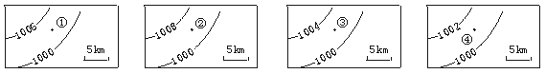
A.②＞①＞③＞④ B.①＞②＞③＞④
C.①＞③＞②＞④ D.④＞③＞①＞②
答案：A
6.关于三圈环流的叙述，错误的是( )
A.三圈环流上空都是偏西风
B.近地面，低、高纬是偏东风，中纬是偏西风
C.南北半球三圈环流经线方向上一致，纬线方向上相反
D.赤道和副极地为上升气流，极地和副热带为下沉气流
答案：C
7.读课本7月份海平面等压线图和1月份海平面等压线图，完成：
(1)海陆热力差异，7月北半球陆地上为 压，海洋上为 压；1月北半球陆地上为 压，海洋上为 压。
(2)写出7月份北半球各地高、低气压中心名称：北大西洋 ；亚欧大陆 ；北太平洋 。
(3)写出1月份北半球各地高、低气压中心名称：北大西洋 ；亚欧大陆 ；北太平洋 。
答案：(1)低 高 高 低
(2)亚速尔高压 印度低压 夏威夷高压
(3)冰岛低压 蒙古—西伯利亚高压 阿留申低压
●板书设计
2.4 全球性大气环流
一、三圈环流
1.理想化的全球环流运动——单圈环流


